МІНІСТЕРСТВО ОСВІТИ І НАУКИ УКРАЇНИ

НАЦІОНАЛЬНОМУ УНІВЕРСИТЕТІ “ЛЬВІВСЬКА ПОЛІТЕХНІКА”

**Кафедра систем штучного інтелекту**

**Лабораторна робота № 1**

з дисципліни

«Дискретна математика»

**Виконала:**

Студентка групи КН-112

Тимчишин Марта

**Викладач:**

Мельникова Н.І

Львів-2019

**Лабораторна робота № 1**

**Мета роботи:** Ознайомитись на практиці із основними поняттями математичної логіки, навчитись будувати складні висловлювання за допомогою логічних операцій та знаходити їхні істинностні значення таблицями істинності, використовувати закони алгебри логіки, освоїти методи доведень .

**Варіант № 13**

1. **Формалізувати речення. Якщо вчитель і учень присутні на уроці то вони закріплять матеріал нової теми.**

p = вчитель присутній на уроці;

q = учень присутній на уроці ;

r = вони закріплять матеріал нової теми ;

(p^q) =>r ;

1. **Побудувати таблицю істинності для висловлювань:**

(x⬄y)=>(((y⬄z)=>(z⬄x))=>(x⬄z)) ;

|  |  |  |  |  |  |  |  |  |  |
| --- | --- | --- | --- | --- | --- | --- | --- | --- | --- |
| x | y | z | 1 | 2 | 3 | 4 | 5 | 6 | 7 |
| 0 | 0 | 0 | 1 | 1 | 1 | 1 | 1 | 1 | 1 |
| 0 | 0 | 1 | 1 | 0 | 0 | 1 | 0 | 0 | 0 |
| 0 | 1 | 0 | 0 | 0 | 1 | 1 | 1 | 1 | 1 |
| 0 | 1 | 1 | 0 | 1 | 0 | 0 | 0 | 1 | 1 |
| 1 | 0 | 0 | 0 | 1 | 0 | 0 | 0 | 1 | 1 |
| 1 | 0 | 1 | 0 | 0 | 1 | 1 | 1 | 1 | 1 |
| 1 | 1 | 0 | 1 | 0 | 0 | 1 | 0 | 0 | 0 |
| 1 | 1 | 1 | 1 | 1 | 1 | 1 | 1 | 1 | 1 |

**3.Побудовою таблиць істинності вияснити, чи висловлювання є тавтологією або протиріччям:**

¬(¬(p ^ q)⬄(q v r))^(¬p v r)

|  |  |  |  |  |  |  |  |  |  |  |
| --- | --- | --- | --- | --- | --- | --- | --- | --- | --- | --- |
| p | q | r | ¬p | 1 | 2 | 3 | 4 | 5 | 6 | 7 |
| 0 | 0 | 0 | 1 | 0 | 1 | 0 | 0 | 1 | 1 | 1 |
| 0 | 0 | 1 | 1 | 0 | 1 | 1 | 1 | 0 | 1 | 0 |
| 0 | 1 | 0 | 1 | 0 | 1 | 1 | 1 | 0 | 1 | 0 |
| 0 | 1 | 1 | 1 | 0 | 1 | 1 | 1 | 0 | 1 | 0 |
| 1 | 0 | 0 | 0 | 0 | 1 | 0 | 0 | 1 | 0 | 0 |
| 1 | 0 | 1 | 0 | 0 | 1 | 1 | 1 | 0 | 1 | 0 |
| 1 | 1 | 0 | 0 | 1 | 0 | 1 | 0 | 1 | 0 | 0 |
| 1 | 1 | 1 | 0 | 1 | 0 | 1 | 0 | 1 | 1 | 1 |

Після побудови таблиці істинності ми з’ясували , що дане висловлювання є нейтральним.

**4.За означенням без побудови таблиць істинності та виконання еквівалентних перетворень перевірити чи є тавтологією висловлювання:**

((p -> q)^(¬p->q))->q

Нехай q = T ;

Звідси випливає , що (p -> q) і (¬p->q) також = T

(p -> q)=> T

(p -> T) => T , p = T або F ;

(¬p->q) => T

(¬p->T) =>T , P = T або F;

Тавтологія

**5.Довести , що формули є еквівалентні :**

**(p->q)^(p->r) та (r^q)v(q->r)**

|  |  |  |  |  |  |
| --- | --- | --- | --- | --- | --- |
| p | q | r | 1 | 2 | 3 |
| 0 | 0 | 0 | 1 | 1 | 1 |
| 0 | 0 | 1 | 1 | 1 | 1 |
| 0 | 1 | 0 | 1 | 1 | 1 |
| 1 | 1 | 1 | 1 | 1 | 1 |
| 1 | 0 | 0 | 0 | 0 | 0 |
| 1 | 0 | 1 | 0 | 1 | 0 |
| 1 | 1 | 0 | 1 | 0 | 0 |
| 1 | 1 | 1 | 1 | 1 | 1 |

|  |  |  |  |  |
| --- | --- | --- | --- | --- |
| q | r | 1 | 2 | 3 |
| 0 | 0 | 0 | 1 | 1 |
| 0 | 1 | 0 | 1 | 1 |
| 1 | 0 | 0 | 0 | 0 |
| 1 | 1 | 1 | 1 | 1 |

**Формули не є еквівалентні**

**Додаток 2 до лабораторної роботи з розділу 1**

Написати на будь-якій відомій студентові мові програмування

програму для реалізації програмного визначення значень таблиці істиності логічних висловлювань при різних інтерпретаціях, для наступних формул:

(x⬄y)=>(((y⬄z)=>(z⬄x))⬄(x⬄z))

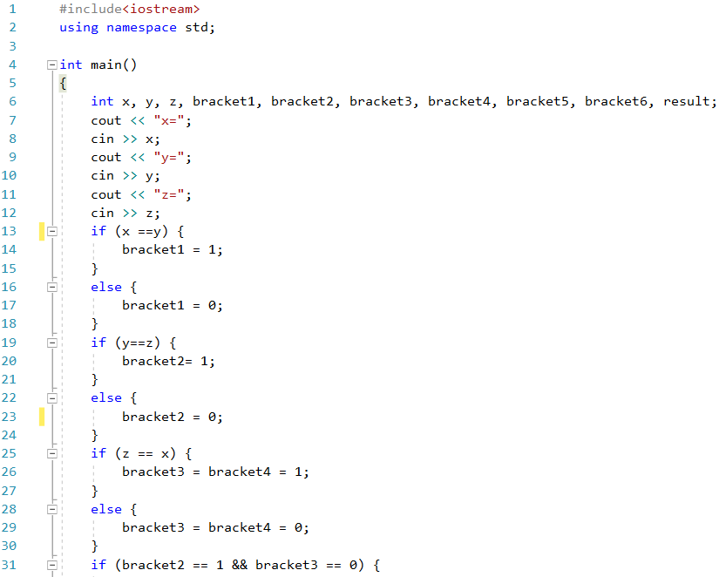

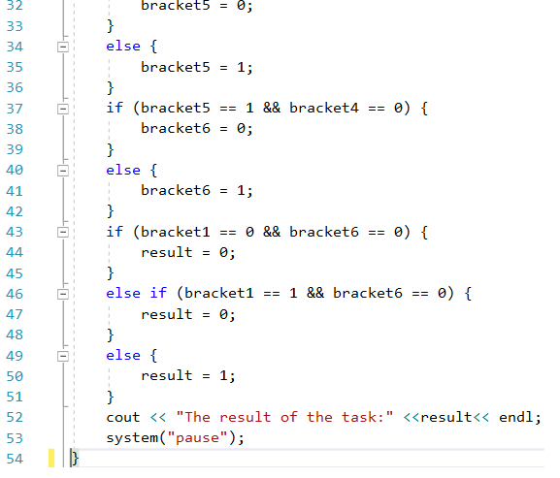

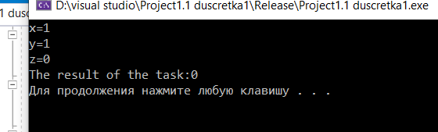

**Висновок**

По виконанні лабораторної роботи №1 ми ознайомились із основними поняттями математичної логіки , навчились будувати складні висловлювання за допомогою логічних операцій та

знаходити їхні істинностні значення таблицями істинності , використовувати закони алгебри логіки , освоїли методи доведень.

Також написали на відомій студентові мові програмування програму для реалізації програмного визначення значень таблиці істиності

логічних висловлювань при різних інтерпретаціях.